План – конспект урока ТЕХНОЛОГИИ в 5 классе
ТЕМА: Виды швейных машин.
Организация рабочего места и ТБ работы на швейной машине.
Приемы работы на швейной машине.

Новикова Анна Васильевна
учитель технологии

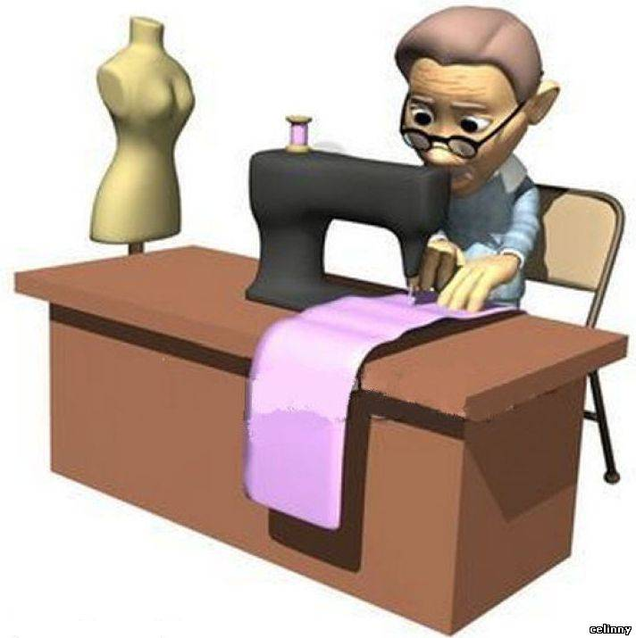

План – конспект урока ТЕХНОЛОГИИ в 5 классе
Раздел: Элементы машиноведения.
Тема урока: Виды швейных машин. Организация рабочего места и ТБ работы на швейной машине. Приемы работы на швейной машине.
Тип урока: комбинированный.
Цель урока: знакомство со швейной машиной, ее устройством и приемами работы.
Задачи урока:
- Ознакомить учащихся с историей создания швейной машины, ее видами, названиями основных ее частей.
- Сформировать знания о бытовых машинах и различных приводах.
- Научить организации рабочего места, безопасной работе на швейной машине и основным приемам работы на ней.
- Развивать интерес к профессиям швейной промышленности.
- Воспитывать самостоятельность, аккуратность и бережное отношение к оборудованию.
Учебно – методическое обеспечение: Технология. Обслуживающий труд. Учебник.5 класс. Под ред. Симоненко В.Д. 2-е изд., М.: Вентана-Граф. 2013г.
Оборудование: мультимедийная презентация «Швейная машина»; «История швейной машины» (Приложение 1, приложение 2); карточка-задание «Устройство швейной машины» (Приложение 3); Памятка “Как работать на швейной машине” (Приложение 4); инструкционная карта “Практическая работа” (Приложение 5); инструкция «СИНКВЕЙ» (Приложение 6); швейная машина с электрическим приводом; клей; цветные карандаши или фломастеры.
Используемые методы обучения: словесный (объяснение, проблемное изложение), наглядный, практический.
План урока
- Организационный момент. (5 мин.)
- Начало урока: тема, цель. (5 мин.)
- Изложение нового материала(35 мин.)
- история создания швейной машины;
- виды швейных машин;
- виды приводов;
- устройство швейной машины;
- организация рабочего места и ТБ работы на швейной машине;
- Практическая работа (20 мин.)
- Закрепление изученного материала (15 мин.)
- Итоги урока (5 мин.)
- Домашнее задание (5 мин)
Содержание урока
- Организационный момент.
Проверка присутствующих на уроке и готовности к уроку.
- Начало урока.
Учитель: Перед тем, как начать работу с тканями, которые изучили, мы познакомились с организацией рабочего места, инструментами и приспособлениями для данной работы. Как вы считаете, что еще необходимо нам для того, чтобы изделие изготовить быстро и качественно?
Ответы учащихся (швейная машина)
Учитель: Сегодня на уроке разговор будет о швейной машине. Слайд 1
Учитель: Как вы считаете, что необходимо знать о швейной машине прежде, чем приступить к работе на ней?
Учащиеся дают ответы, которые фиксируются на доске с дополнениями учителя (как возникла швейная машина, какие бывают швейные машины, организация рабочего места, техника безопасности при работе на ней, как заправить нить, устройство машины, приемы работы, как сменить иглу, как ухаживать за машиной и др.)
Учитель: сегодня на уроке вы получите знания о швейной машине в тех пунктах, которые перечислили и записали на доске.
Запись темы урока в тетрадь.
- Изложение нового материала.

Учитель: Начиная с эпохи палеолита и вплоть до начала 19 века одежду шили вручную. Сотни портных трудились над одним платьем для знатной дамы. Чтобы выглядеть модно дама надевала на себя платье, сшитое из более 40 м ткани. Оборки, складки, бантики, цветочки на одно изделие уходило не меньше недели ручного труда очень тяжелого и изнурительного. А знатная дама могла надеть это платье всего только один раз.
Перед началом знакомства со швейной машиной вам предлагаю познакомиться с таблицей (Приложение 1), в которой отражена история возникновения швейной машины. В ходе моего рассказа вам необходимо заполнить пропуски в данной таблице.
Рассказ учителя и демонстрация презентации.
- История создания швейной машины
Учитель: Пожалуй, первейшей из швейных машин была одна из прародительниц, первой взявшей костяную (деревянную, каменную) иглу в свои руки. Причем это было скорее шило, чем игла. Несколько позже был придуман крючок, а затем и собственно игла с ушком, причем ушко часто делалось в основании иглы, прямо как на современных швейных машинах.
Первыми, где-то в четырнадцатом веке, следует считать голландцев, в чьих мастерских по пошиву парусов впервые была применена колесная машина, стачивающая длинные полотна. К великому сожалению, неизвестно имя автора сего изобретения, известно лишь, что машина была очень громоздкой и занимала много места. Ручные машинки появились около двухсот пятидесяти лет назад и не представляли собой механизм, внешне похожий на современный.
Сообщения учащихся (Приложение 2) Слайды 2-12
Учитель: предлагаю обменяться таблицами с результатами ваших работ и провести взаимопроверку, исправить допущенные ошибки.
Работа учащихся по взаимопроверке.
- Классификация швейных машин
Сегодня все швейные машины можно разделить на две большие группы. Одни используют на швейных фабриках в массовом производстве, в ателье. Другие - для домашнего использования, в быту. Назовите эти группы.
Ответы учащихся (1. Производственные ; 2. Бытовые) Слайд 13
- Виды приводов
Учитель: Каким образом машины приводят в действие?
Ответы учащихся.
Привод – это устройство, приводящее в движение механизмы швейной машины.
Бытовые швейные машины бывают
- С ручным приводом;
- С ножным приводом;
- С электрическим приводом. Слайд 14-15

- Устройство швейной машины
Швейная машина – это основной инструмент при работе с тканью, кожей и другими текстильными материалами, который служит для соединения деталей при пошиве различных изделий.
В настоящее время существует большое разнообразие швейных машин – они выполняют различные операции: пришивают пуговицы, обметывают срезы, изготавливают петли и т. д. На машинах можно не только соединять детали, но и выполнять вышивку. Слайд 16
Основное преимущество шитья на швейной машине - большая производительность труда и высокое качество строчки. Швейная машина выполняет работу по соединению тканей примерно в 50 раз быстрей, чем это можно сделать вручную (машина с электрическим приводом делает это еще быстрее).
В 21 веке швейная машина – это машина-компьютер, которая шьет, вышивает, составляет рисунки, помогает пользователю управлять ею. Современные швейные машины бывают: специализированные (выполняется одна только операция – пришивание пуговиц, пробивание петель, обмётывание, подшивание); универсальные (позволяют выполнять швы различных видов, строчки разной длины и по различным направлениям); вышивальные. Слайд 17-22
Швейная промышленность одна из ведущих отраслей экономики. В ателье и предприятиях трудятся большое количество людей разных профессий и специальностей. Назовите профессии и специальности швейного производства, которые вы знаете.
Ответы учащихся. Слайд 23
Любая швейная машина состоит из корпуса и привода.
Демонстрация швейной машины.
Корпус швейной машины состоит из:
- платформа;
- стойка рукава;
- рукав.
Современные бытовые швейные машины выпускают с электрическим приводом.
Устройство электропривода:
- электродвигатель;
- педаль.

Демонстрация учителем устройства швейной машины; учащимся предлагаются карточки-задания (приложение 3), которые они приклеивают в конспектах и обозначают детали швейной машины.
Учитель: швейная машина требует бережного отношения, систематического ухода за ней. Ее нужно беречь от пыли, ржавчины, производить смазку.
- Организация рабочего места и ТБ работы на швейной машине
Обучающимся объясняются правила организации и техники безопасности работы за швейной машиной, затем они приклеивают в конспекте “Памятки” (приложение 4) и расписываются в Журнале инструктажа по ТБ. Слайды 24-31
IV. Практическая работа.
Учитель раздаёт инструкционные карты по практической работе (приложение 4), дополнительно используетсяпрезентация. Слайд 32-33
Содержание работы: Выполнение на швейной машине строчек различной формы без заправки нитей.
Цель:овладение основными приемами работы на швейной машине при соблюдении техники безопасности, а также навыки по выполнению ровных строчек.
Вводный инструктаж: Выполнить на швейной машине строчки по контуру, обозначенному на карточках. На картоне чётко видна длина стежков и линия строчки, это позволяет лучше отслеживать качество работы в рамках самоконтроля. Учащиеся учатся контролировать силу нажатия ногой на педаль, положение рук во время работы, тем самым приобретая необходимые навыки
Текущий инструктаж: Контроль выполнения работы в соответствиями с правилами ТБ и в определенной последовательности. Обеспечение учащихся дополнительными карточками в случае неправильного выполнения задания на первой карточке.
Заключительный инструктаж: закрепить знания и полученные навыки при выполнении машинных работ, выполнив задание №2 инструкционной карты (приложение 5). Слайд 34
Ответ учащихся на вопросы:
№1: травмирование рук, ожоги, поражение электрическим током, пожар.
№2: сутулость, искривление позвоночника, быстрая утомляемость, заболевание внутренних органов.

Учитель: Сопоставьте техническое выполнение строчек по сложности. Почему вами допущены ошибки при выполнении строчек и где именно?
Анализ работ учащимися. Сдача листов самоконтроля учащихся.

- Закрепление изученного материала
Учитель проводит игру «Лови ошибку». Ученики ловят мяч, если названо правило организации рабочего места и ТБ работы на швейной машине.
Учитель - правило | Ученик - ответ
-Не опаздывать к началу занятий | Нет  (Правила внутреннего распорядка)
- Надеть спецодежду, волосы убрать под косынку | Да
- Проверь отсутствие в ткани игл и булавок | Да
- Не пользоваться ржавыми иголками и булавками, ни в коем случае не брать иголки и булавки в рот | Нет  (при работе с тканью, ручные работы)
- Передавать ножницы кольцами вперед | Нет  (при работе с тканью, ручные работы)
- Выключать из розетки электрооборудование за вилку сухими руками | Да

Учитель: обратимся к списку необходимых знаний о швейной машине, предложенному вами в начале урока и выделим те пункты, с которыми познакомились сегодня. И какие выводы можно сделать?

Ответы учащихся.
Учитель: Обратите внимание на экран, по фотографии назовите вид привода. Слайд 35-38
VI. Итог урока.
Учитель оценивает практические навыки и теоретические знания, приобретённые детьми за урок. Выставление оценок.
- Домашнее задание.

подготовить сообщение о профессии швейного производства. Принести спецодежду, рабочую шкатулку с инструментами и приспособлениями, ткань 30х30 см.

Приложение 1

ИСТОРИЯ ШВЕЙНОЙ МАШИНЫ

Годы | Имя изобретателей | Изобретение
 | Леонардо да Винчи | Была не востребована
1755 | Карл Вейзенталь
1790 |  | Машина для пошива обуви
1845 | Элмос Хоу
 | Ален Вильсон и ……………… | Довели машину до современного вида, движение иглы вертикальное.

Приложение 2

Первый проект машины для пошива одежды предложил в конце 15 века Леонардо да Винчи. В 1755 году немец Карл Вейзенталь изобрёл швейную машину, в которой использовалась игла с ушком посередине. Эта машинка копировала принцип ручного образования стежков. Слайд 2-3
Последующими изобретателями швейная машина была усовершенствована. В первых машинах А. Вильсона (1850г.) и И. Зингера (1851г.) игле сообщалось вертикальное движение, а материалы, прижатые лапкой, располагались на горизонтальной платформе. Прерывистое перемещение материалов осуществлялось зубчатым колесом, а затем зубчатой пластиной (рейкой). Для нижней нитки использовался челнок со встроенной шпулькой. Здесь швейная машина была практически доведена до совершенного вида. Слайд 4
Начиная с 1870 г. фирма «Зингер» не только расширялась в США, но и открыла свои филиалы в различных странах мира. В России первый завод по сборке швейных машин был построен в г. Подольске в 1900 г. Слайд 5-7
В истории развития швейных машин происходили глобальные изменения в совершенствовании, тем самым они имели различное применение. Слайд 8-12
Приложение 2

Цифрами обозначить все механизмы и детали швейной машины.

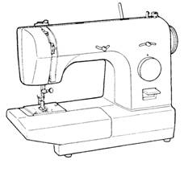

– платформа.
– стойка рукава.
– рукав.
– челночный механизм.
– зубчатая рейка (для продвижения ткани).
– выключатель.
– рычаг обратного хода (для закрепки).
– селектор шва (виды фигурных строчек и длины стежка прямой строчки).
– маховое колесо.
– устройство моталки (намотка нитки на шпульку).
– шток (для катушки ниток).
– регулятор ширины фигурных стежков.
– нитенаправитель.
– регулятор натяжения верхней нити.
– рычаг прижимной лапки.
– игловодитель.
– нитенаправитель на игловодителе.
– игла.
– лапка.

Приложение 3

Памятка.

“Как работать на швейной машине”

Проверь отсутствие в ткани игл и булавок.
Сесть за швейную машину ровно, пододвинув педаль.
Ничего лишнего на столе не должно быть.
Проверь регуляторы шва.
Проверь работу швейной машины на холостом ходу (покрути маховое колесо рукой).
Проверь качество строчки (подними лапку, подложи сложенный вдвое лоскут ткани, опусти иглу, лапку, сделай первые два стежка, покручивая маховое колесо рукой на себя; далее нажимай на педаль).
Если строчка не качественная, проверь заправку нитей или отрегулируй их натяжение

Приложение 4
Инструкционная карта.

Практическая работа.

Тема: Приемы работы на швейной машине с электроприводом.

Цель: отработка навыков работы, техники безопасности за швейной машиной, закрепление знаний по устройству швейной машины.
Задание №1
Выполнить строчки разной формы на швейной машине с электроприводом без заправки нитей.
Цель: овладение основными приемами работы на швейной машине при соблюдении техники безопасности.

План работы:
- Приготовить заготовки из картона (3 штуки 12 см ×17 см)
- Провести карандашом линии (на 1 образце – четыре прямых; на 2 образце – две волнообразные; на 3 образце – две зигзагообразные).
- Соблюдая правила и технику безопасности при работе за швейной машиной, выполнить строчки по намеченным линиям без заправки нитей.

Образец №1 Образец №2 Образец №3

Задание №2
Ответьте на следующие вопросы:
1. Назовите опасные факторы, которые могут возникнуть при неправильном обращении с оборудованием и инструментами.
2. Что влечет за собой несоблюдение правил посадки за швейной машиной?
3. Назовите преимущество шитья на швейной машине.

